【１年数字・単数形と複数形】単元別テスト用問題解答
矢印の流れにしたがって、空欄部分にはいる数字を、英語で書いてみよう。
Step 1

one |  |  | (2 two ) |  | three |  | (4 four )
ten |  | (11eleven ) |  |  | twelve |  | five
(9 nine ) |  |  | (8 eight) |  | (7 seven) |  | six

例にしたがって、絵の内容（ボール、鉛筆、犬と少女）を表すように に英語を書いてみよう。
（例）
(1) | (２) | (３)

three books six balls three pencils two girls and a dog
これらの写真は、あなたのペットの写真です。あなたの友達が、ペットについて次のような質問をしてきました。写真を見て、あなたの答えを英語で書いてみよう。
Step 2

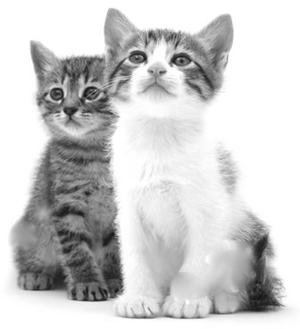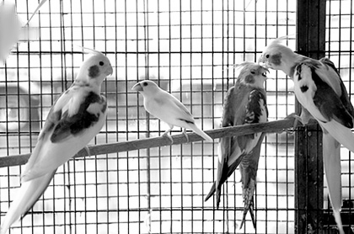

(1) How many dogs do you have ?
単数と複数の「違い」である名詞＋s(es)に注意しよう！
I have five dogs.
(2) How many cats do you have ?
I have two cats.
(3) How many birds do you have ?
I have four birds.

Let’s challenge!

1) 次の絵は、ある人の文房具を机の上に並べたもので、（例）はそのことを説明した英語です。これらを参考に、あなたが持っている文房具について、３文程度の英語で書いてみよう。
ふでばこ pencil case
ものさし ruler

（例）I have four pencils. I have a pencil case.
I have three notebooks. I have a ruler.

あなたの文房具の説明
I have five pencils.
I have three pens and an eraser.
I have three notebooks.

2) 実際にあなたが持っているものをいくつか絵で書き、３文程度の英語で説明してみよう。

新しく調べた単語（日本語）  持っているものの絵をここにかきましょう。 | New Words in English
テニスラケット | a tennis racket
自転車 | a bike
パソコン | a personal computer

I have two tennis rackets.
I have a personal computer.
I have a bike.

あなたの持ち物の説明

